PENINGKATAN EKONOMI KREATIF MASYARAKAT DENGAN PEMANFAATAN SABUT KELAPA ‘’COCONUT FIBER” SEBAGAI PRODUK RAMAH LINGUNGAN

Mirza Abdi Khairusy^{1*}, Linardita Ferial², Sukarta Atmaja^{3,}
¹Universitas Banten Jaya
²Universitas Banten Jaya
³ Universitas Banten Jaya

*Korespondensi : mirza.abdi.khairusy@gmail.com

ABSTRACT

The improvement of the creative economy by utilizng natural resources made from coconuts in improving the economy of farmer and local residents. Indonesia is the largest coconut producing country in the world. The activity of processing coconut fruit into coconut fibers as an environmentally friendly product and processed handicrafts. The method in this activity is the Training of Trainers (ToT) and Focus Group Discussion (FGD) with a Community Development approach which was attended by 27 participants. The result of this service is creativity in the formation or utilization of coconut waste into handicraft materials. Efforts that can be given to farmers and the surrounding community are cross- sectoral collaboration so that the program for using coconutbased handicrafts can be sustainable

ABSTRAK

Tujuan kegiatan yang dilakukan adalah peningkatan ekonomi kreatif dengan pemanfaatan sumber daya alam berbahan dasar buah kelapa dalam meningkatkan perekonomian petani dan warga sekitar. Indonesia merupakan negara produksi kelapa terbesar di dunia. Kegiatan pengolahan buah kelapa menjadi menjadi serabut kelapa sebagai produk ramah lingkungan dan olahan kerajinan tangan. Metode dalam kegiatan ini adalah Training of Trainer (ToT) serta Focus Group Discussion (FGD) dengan pendekatan Community Development yang diikuti oleh 27 peserta. Hasil dari pengabdian ini adalah kreatifitas dalam pembentukan atau pemanfaatan limbah kelapa menjadi bahan kerajinan tangan. Upaya yang dapat di berikan kepada para petani dan masyarakat sekitar adalah diperlukan kerjasama lintas sektor supaya program pemanfaatan kerajinan tangan berbahan dasar kelapa dapat berkelanjutan

Kata Kunci: Ekonomi Kreatif, Serabut Kelapa, Kerjasama

PENDAHULUAN
Indonesia merupakan negara yang terletak di antara 6⁰ LU-11⁰ LS yang memiliki iklim tropis yang sangat bermanfaat terhadap berbagai jenis perkebunan. Kelapa (Cocos nucifera L) merupakan komoditas strategis yang memiliki peran sosial, budaya, dan ekonomi dalam kehidupan masyarakat Indonesia. (Sutara, 2013) dengan total luas tanaman perkebunan kelapa 3396,80 (Ribu Hektar) (Badan Pusat Statistik, 2020) dan merupakan produksi kelapa terbesar di dunia (PB, 2017).
Provinsi Banten memproduksi tanaman kelapa sebanyak 42.717 ton (BPS Provinsi Banten, 2020). Buah kelapa tidak saja kaya akan manfaatkan untuk kebutuhan konsumsi tetapi dapat menjadi sebuah kerajinan tangan yang bisa memiliki nilai jual atau nilai ekonomis. Sabut kelapa dapat menghasilkan serat sabut (cocofibre) dan serbuk sabut (cococoir) (Indahyani, 2011). Keunggulan serabut kelapa yaitu : (1) Anti ngengat, tahan terhadap jamur dan membusuk, (2) Memberikan insulasi yang sangat baik terhadap suhu dan suara, (3) Tidak mudah terbakar.(4) Alot dan tahan lama,(5) Resilient; mata kembali ke bentuk konstan bahkan setelah digunakan, (6) Totally statis, (7) Mudah dibersihkan, (8) Kekutan lebih lama, (9) Sabut Geotextiles adalah 100% bio-degradable dan ramah lingkungan. (Ruwana Iftitah, Gustopo Gayal, 2016). Banyaknya keunggulan dari serabut kelapa ini mendorong masyarakat untuk menjadi kreatif dalam memanfaatkan kembali limbah organik melalui program 3R (Reuse, Reduce, Recycle) dengan pemanfaatan serabut kelapa yang membuka peluang besar untuk menambah nilai guna barang dari serat kelapa dan tentunya juga dapat menciptakan masyarakat ekonomi kreatif.
Bagian-bagian yang terkandung dalam serabut kelapa ini dibagi menjadi 3 bagian diantaranya baik berupa serat panjang, serat pendek dan debu sabut. Dimana setiap bagiannya telah diolah kembali atau dilakukan pemanfaatan kembali menjadi barang yang tepat guna yang dapat dilihat pada Gambar 1.
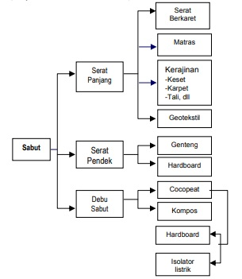
Gambar 1. Pemanfaatan Serabut Kelapa
(Sumbe: Mirza 2021.)
Terdapat banyak manfaat yang bisa diperoleh dari bahan baku serabut kelapa sehingga serabut kelapa dapat dilakukan pengembangan menjadi berbagai macam produk tepat guna dan pemanfaatan limbah organik menjadi produk terbaru ini dapat menjadi solusi penciptaan produk yang ramah lingkungan. Salah satu pemanfaatan serabut kelapa yaitu menciptakan kerajinan tangan.
Dengan pemanfaatan serabut kelapa menjadi kerajinan tangan ini bisa menambah nilai tambah dari buah kelapa. Hal ini juga menjadi salah satu upaya yang dapat dilakukan untuk meningkatkan pendapatan petani kelapa dengan melakukan pengolahan bagian-bagian buah kelapa menjadi produk yang bernilai tinggi dimulai dari daging kelapa, air kelapa bahkan serabut kelapa memiliki nilai ekonomi yang ramah lingkungan sehingga di era ekonomi kreatif ini pemanfaatan serabut kelapa menjadi kerajinan tangan ini bisa meningkatkan perekonomian para petani kelapa. Ide kreatif adalah ide yang original, autentik dan unik (Setiadi, 2012). Ekonomi kreatif merupakan pergeseran dari era ekonomi pertanian, era industrialisasi dan era informasi. Ekonomi kreatifitas sebuah proses penciptaan, kegiatan produksi barang dan jasa yang mengutamakan kreatifitas. (Ilmiani Amalia, 2018).Terdapat 14 sektor yang merupakan bagian dari pengembangan ekonomi kreatif (Republik-Indonesia, 2004)
- Penelitian dan Pengembangan
- Penerbitan
- Perangkat lunak
- TV dan Radio
- Desain
- Musik
- Film
- Permainan dan Games
- Jasa Periklanan
- Arsitektur
- Seni Pertunjukan
- Kerajinan
- Fesyen
- Seni rupa
Dalam menumbuhkan masyarakat ekonomi kreatif ini diperlukan suatu kerjasama lintas sektor atau dilakukannya kolaborasi antara berbagai aktor yang berperan dalam industri kreatif yaitu cendekiawan, dunia usaha dan pemerintah (Sumar’in et al., 2017). Kegiatan pemanfaatan serabut kelapa sebagai produk ramah lingkungan yang dapat menumbuhkan pertumbuhan ekonomi para petani ini sebagai akademisi mendorong untuk melakukan pengabdian masyarakat di daerah pesisir Provinsi Banten. Tim pengabdian berupaya mengadakan pengabdian kepada masyarakat dalam bentuk menumbuhkan jiwa kreatif masyarakat dalam menciptakan produk kerajinan tangan yang ramah lingkungan dengan berbahan dasar serabut kelapa.
METODE
Kegiatan pengabdian masyakat bertempat di Sanggar Wuni Kreasi (SWK) yang berlokasi di Link. Kubang Saron RT/RW. 04/02 Kel.Tegalratu Kec. Ciwandan Kota Cilegon-Banten. Sasaran kegiatan ini adalah masyarakat sekitar. Metode dalam kegiatan ini adalah Training of Trainer (ToT) serta Focus Group Discussion (FGD) dengan pendekatan Community Development. Kelompok sasaran dari kegiatan pengabdian ini adalah warga sekitar yang tergabung dalam Kelompok Wanita tani (KWT) Pandan Lestari.
Metode yang digunakan adalah kombinasi antara pendidikan masyarakat dan pelatihan. Training of Trainer berisi penyuluhan atau sosialisasi kepada masyarakat dalam memanfaatkan berbagai potensi alam yang ada seperti pemanfaatan serabut kelapa.
Prosedur pelaksanaan kegiatan pengabdian dilaksanakan melalui tiga tahapan, dimana pada tahapan pertama dilakukannya persiapan dengan melakukan survei awal seperti meminjau lokasi yang akan dilakukan kegiatan pengabdian dan mengurus perizinan dengan stakeholder setempat dan meninjau potensi sumber daya manusia yang sebagian besar mata pencaharian penduduk di Kecamatan Ciwandan Kota Cilegon-Banten ini sebagai petani kelapa. Tahapan selanjutnya yaitu tahapan pelaksanaan kegiatan pengabdian dengan pembuatan kerajinan tangan, sebelum dilaksanakannya kegiatan terlebih dahulu peserta melakukan pre test untuk mengetahui pengetahuan sejauh mana peserta mengetahui tentang kegiatan yang dilakukan. Kegiatan pembuatan kerajinan tangan dengan pemanfaatan serabut kelapa ini berlandaskan pada pemilihan serabut kelapa yang menjadi bahan baku utama dalam pembuatan kerajinan tangan dikarenakan banyaknya tumbuh pohon kelapa dan cangkang kelapa yang telah dikonsumsi isinya dibiarkan saja sehingga menjadi limbah, sehingga dengan dilaksanakannya pengabdian ini dapat menumbuhkan jiwa kreatifitas masyarakat dalam mengolah kembali serabut kelapa. Tahapan terakhir yang dilakukan yaitu tahap evaluasi. Pada tahapan ini dilakukan evaluasi dari hasil kegiatan yang telah dilakukan oleh masyarakat dengan pencapaian indikator yang telah ditetapkan oleh tim pengabdian yang mana dari pencapaian ini dapat dilihat melalui hasil kerajinan tangan yang dibuat dan dilaksanakannya post test untuk melihat sejauh mana peserta paham dengan proses pemanfaatan serabut kelapa menjadi produk yang ramah lingkungan.

HASIL DAN PEMBAHASAN
Gambaran Umum Lokasi Pengabdian
Lokasi pengabdian dilaksanakan di Sanggar Wuni Kreasi (SWK) yang berlokasi di Lingkungan Kubang Saron RT/RW. 04/02 Kelurahan Tegalratu Kecamatan Ciwandan Kota Cilegon-Banten. Sanggar Wuni Kreasi (SWK) merupakan Community Activity Center (PKM) yang diketuai oleh Nur Cholis dalam menginisiasi beberapa program seperti bank Sampah, taman baca, dan kerajinan limbah kayu. Lokasi Sanggar Wuni Kreasi ini berlokasikan tidak jauh dari Pantai Anyer, dengan lokasi sanggar yang tidak jauh dari tempat pariwisata Pantai Anyer ini menjadi daya tarik untuk mengembangkan kreativitas masyarakat setempat untuk membuat suatu kerajinan tangan yang berbahan dasar serabut kelapa sehingga dari hasil pembuatan kerajinan tangan tersebut bisa di jual dan dapat menumbuhkan perekonomian masyarakat setempat serta dapat memperkenalkan potensi kreativitas masyarakat dengan produk ramah lingkungan yang produksi sendiri.

Tahap Persiapan
Pada tahap ini, dilakukan observasi dan wawancara atau melaksanakan perizinan pada steakholder setempat.
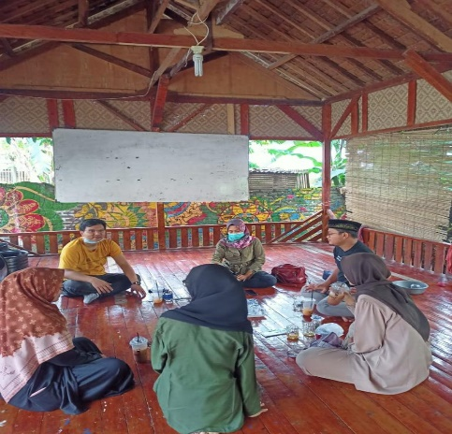
Gambar 2. Observasi Awal
(Sumber: Mirza, 2021)
Observasi awal yang dilakukan pada tahapan persiapan bertujuan untuk melakukan cross check terkait dengan potensi sumber daya alam dan sumber daya manusia yang terdapat di lokasi pengabdian, sehingga pada tahapan ini didapatkan kesepakatan untuk mengembangkan masyarakat ekonomi kreatif yang menciptakan produk yang ramah lingkungan. Dari hasil wawancara dan observasi ini dipilihnya serabut kelapa sebagai bahan utama untuk mendayagunakan nilai kandungan yang terdapat pada limbah kelapa.
Dari hasil observasi awal dilakukannya penentuan peserta yang akan mengikuti kegiatan pengabdian, sehingga tim pengabdian dan pihak steakholder setempat memutuskan untuk melibatkan perempuan yang tergabung dalam Sanggar Wuni Kreasi (SWK). Pemilihan perempuan menjadi peserta kegiatan pengabdian ini bertujuan untuk pengembangan kreativitas perempuan dalam membangun jiwa ekonomi kreatif sehingga setelah terdapat produk dari hasil kerajinan tangan tersebut maka dapat menghasilkan barang yang bersifat ekonomi.

Tahap Pelaksanaan
Pada tahap pelaksanaan pengabdian ini dilakukan dengan adanya kerjasama lintas sektor atau adanya suatu kolaborasi antara akademisi dengan pemerintahan. Dimana kegiatan pengabdian ini dihadiri oleh ketua Cilegon Corporate Sosial Responsibilty (CCSR), perwakilan Dinas perdagangan dan pengindustrian Kota Cilegon. Dengan adanya kolaborasi di kegiatan pengabdian ini dapat menggali potensi daerah setempat sehingga terciptanya masyarakat ekonomi kreatif dengan memanfaatkan serabut kelapa menjadi produk kerajinan tangan sehingga dapat ningkatkan nilai guna dari kelapa dan kegiatan ini juga dapat meningkatkan pendapatan daerah dengan adanya produk lokal hasil kreasi masyarakat yang di jual ke pasar nasional serta dapat membantu perekonomian di Indonesia.
Kegiatan pengabdian ini diikuti sebanyak 27 peserta dikarenakan proses kegiatan dilakukan pada saat masa pandemi maka proses kegiatan pengabdian dilaksanakan dengan mematuhi protocol kesehatan dan pembatasan jumlah peserta yang mengikuti kegiatan pengabdian. Kegiatan pengabdian ini diawali dengan dilaksanakannya proses pre test yang bertujuan untuk mengetahui seberapa jauh para peserta dalam mengikuti kegiatan pengabdian ini, dengan mengisi beberapa pertanyaan yang berkaitan dengan pemanfaatan serabut kelapa. Setelah dilaksanakannya pre test para peserta diberikan pengarahan oleh tim pengabdian secara Training of Trainer (ToT) yang dibagi menjadi tiga kelompok dimana persatu kelompok terdiri dari sembilan orang dengan dua instruktur dari tim pengabdian yang dapat dilihat pada Gambar 3.
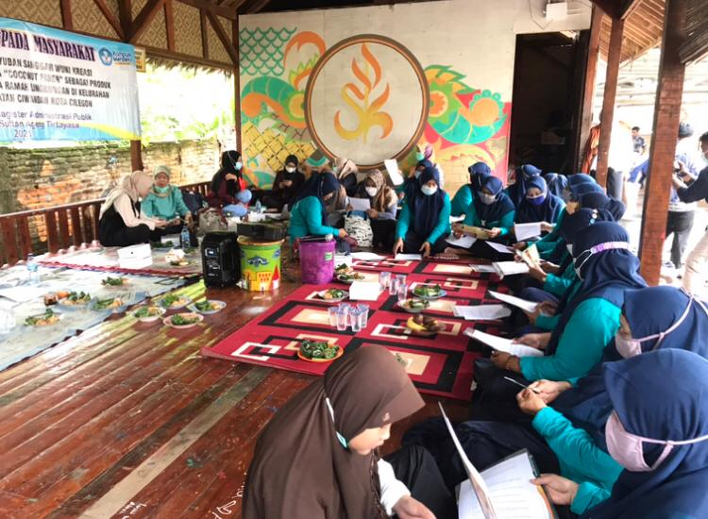
Gambar 3. Tahapan Pelaksanaan Pengabdian
(Sumber: Mirza, 2021)
Proses transfer ilmu dari instruktur kepada para peserta diawali dengan pengenalan bahan baku yang digunakan untuk membuat kerajinan tangan dengan berbahan dasar serabut kelapa.
Setelah dilakukannya pengenalan bahan baku selanjutnya instruktur melakukan training kepada para peserta terkait proses pembuatan produk kerajinan tangan apa saja yang dapat dibuat dengan berbahan dasar serabut kelapa. Adapun produk kerajinan tangan yang dapat dibuat meliputi tas, gantungan kunci, dan frame photo. Pada kegiatan pengabdian ini instruktur memberikan pengarahan selama 20 menit, dimana cara-cara membuat produk ramah lingkungan yang berbahan dasar serabut kelapa yaitu pembuatan frame photo dengan bahan-bahan pendukung seperti lem tembak, karton dan gunting. Setelah dilakukan pengarahan selanjutnya para peserta mempraktikkan cara-cara dalam pembuat frame photo sesuai dengan instruksi yang telah diberikan oleh instruktur. Proses pembuatan frame photo ini rata-rata membutuhkan waktu sekitar 25 menit untuk menciptakan per produk.
Produk tepat guna berbahan dasar serabut kelapa yang dihasilkan oleh para peserta bisa menjadi nilai jual sebagai souvenir yang ramah lingkungan. Pengembangan masyarakat ekonomi kreatif ini sangat berpotensi untuk memajukan perekonomian daerah tetapi juga bisa menjadi daya tarik turis atau wisatawan untuk berkunjung ke wilayah pesisir Provinsi Banten.

Tahap Evaluasi
Tahapan terakhir yang dilakukan pada kegiatan pengabdian ini dilakukan tahapan evaluasi dimana pada tahapan ini dilakukan diskusi antara tim pengabdian, ketua Cilegon Corporate Sosial Responsibilty (CCSR), perwakilan Dinas perdagangan dan pengindustrian Kota Cilegon dan peserta. Kegiatan diskusi ini dilakukan secara Focus Grup Discussion (FGD), dimana saat diskusi ini berlangsung untuk arena bertukar pikiran tentang kesulitan-kesulitan apa saja yang dihadapi pada saat training berlangsung. Adapun kesulitan yang dihadapi para peserta pada saat training yaitu terkait dengan serabut kelapa yang basah sehingga susah untuk dilakukan pembentukan dan proses pengeleman. Dari adanya permasalahan yang para peserta temukan saat dilaksanakan training membuat kreativitas-kreativitas yang dimiliki oleh peserta menjadi semakin berkembang karena dengan adanya permasalahan ini akan menumbuhkan ide-ide untuk mengatasi permasalahan.
Setelah dilakukannya proses diskusi sebagai tahapan evaluasi selanjutnya tim pengabdian memberikan salah satu produk ramah lingkungan yang dihasilkan dari pemanfaatan serabut kelapa kepada perwakilan Dinas perdagangan dan pengindustrian Kota Cilegon yang dapat dilihat pada Gambar 4.
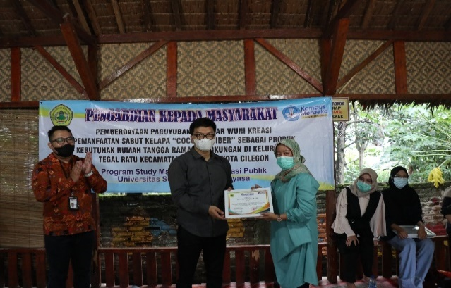
Gambar 4. Proses Penyerahan Produk Ramah Lingkungan
(Sumber: Mirza, 2021)
Proses penyerahan produk ramah lingkungan hasil dari kegiatan pengabdian di Kecamatan Ciwandan, Kota Cilegon ini diharapkan dapat menumbuhkan masyarakat ekonomi kreatif yang dapat berkembang untuk memajukan potensi daerah yang ada sehingga tidak hanya memajukan perekonomian tetapi juga bisa menumbuhkan sektor pariwisata setempat.
Kegiatan pengabdian ini ditutup dengan adanya foto bersama antara tim pengabdian, ketua Cilegon Corporate Sosial Responsibilty (CCSR), perwakilan Dinas perdagangan dan pengindustrian Kota Cilegon dan peserta yang dapat dilihat pada gambar 5.
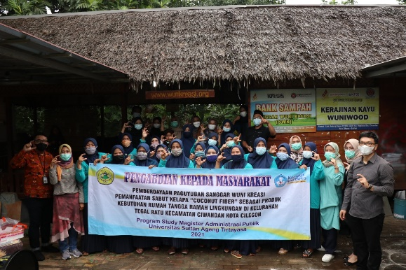
Gambar 5. Kegiatan Foto Bersama Kegiatan Pengabdian
(Sumber: Mirza, 2021)
Dari tahapan evaluasi yang telah dilakukan menghasilkan suatu output yang didapatkan dari hasil post test yang dilaksanakan diakhir kegiatan. Hasil post test ini dapat membuktikan tercapai atau tidaknya indikator yang telah tim pengabdian tetapkan diawal kegiatan sebelum kegiatan dilaksanakan. Berdasarkan hasil post test didapatkan bahwa sekitar 89% peserta memahami proses pemanfaatan serabut kelapa menjadi produk yang ramah lingkungan sehingga diharapkan kegiatan ini dapat berlangsung secara berkesinambungan dan dapat menciptakan masyarakat ekonomi kreatif yang lebih maju.
SIMPULAN
Hasil pelatihan pada program pengabdian masyarakat ini adalah peningkatan pengembangan ekonomi kreatif serta melihat peluang dan potensi dalam kerajinan tangan dalam pemanfaatan serabut kelapa menjadi bahan olahan rumah tangga yang memiliki nilai ekonomis, dan juga dapat meminimalisir limbah dari kelapa. Pengabdian kepada masyarakat memberikan rekomendasi kepada para petani dan masyarakat sekitar untuk diperlukan kerjasama lintas sektor supaya program pemanfaatan kerajinan tangan berbahan dasar kelapa dapat berkelanjutan.
DAFTAR PUSTAKA
Badan Pusat Statistik. (2020). Luas Tanaman Perkebunan Menurut Provinsi (Ribu Hektar), 2018-2020. https://www.bps.go.id/indicator/54/131/1/luas-tanaman-perkebunan-menurut-provinsi.html
BPS Provinsi Banten. (2020). Provinsi Banten Dalam Angka 2020.
Ilmiani Amalia, et. al. (2018). PEMETAAN EKONOMI KREATIF SEKTOR KERAJINAN (CRAFT) dan POTENSI CRAFT BATIK DI KABUPATEN PEKALONGAN. Jurnal PENA, 32(2), 24–32. https://core.ac.uk/download/pdf/233939116.pdf
Indahyani, T. (2011). Pemanfaatan Limbah Sabut Kelapa Pada Perencanaan Interior dan Furniture Yang Berdampak pada Pemberdayaan Masyarakat Miskin. Humaniora, 2(1), 15–23.
PB, Y. M. D. (2017). Optimalisasi Bahan Baku Kelapa. In Warta Ekspor. http://djpen.kemendag.go.id/app_frontend/admin/docs/publication/8121519022680.pdf
Republik-Indonesia. (2004). Instruksi Presiden Republik Indonesia Nomor 6 Tahun 2009 Tentang Pengembangan Ekonomi Kreatif. 1–56.
Ruwana Iftitah, Gustopo Gayal, S. A. (2016). EFEK BIO-TREATMENT TERHADAP KUALITAS SIFAT FISIK SERABUT KELAPA PADA ERGONOMIS BODY PROTECTOR. Prosiding, November, 171–176. file:///C:/Users/Mirza/Downloads/edhy-sst-journal-manager-tin0150-iftitah-ruwana-171-176.pdf
Setiadi, N. J. (2012). DEVELOPMENT OF THE CREATIVE ECONOMY IN THE CITY OF BANDUNG: Measuring Creative Behavior among Indonesian Creative Workers. The Third Seminar of the Regional Studies Association Research Network, June 2014.
Sumar’in, S., Andiono, A., & Yuliansyah, Y. (2017). Pengembangan Ekonomi Kreatif Berbasis Wisata Budaya: Studi Kasus pada Pengrajin Tenun di Kabupaten Sambas. Jurnal Ekonomi Bisnis Dan Kewirausahaan, 6(1), 1. https://doi.org/10.26418/jebik.v6i1.20721
Sutara, F. M. P. dan P. K. (2013). Etnobotani Kelapa (Cocos Nucifera L.) Di Wilayah Denpasar dan Badung. Jurnal Simbiosis, 1(2), 2.

